Схема навески
Входной колодец | 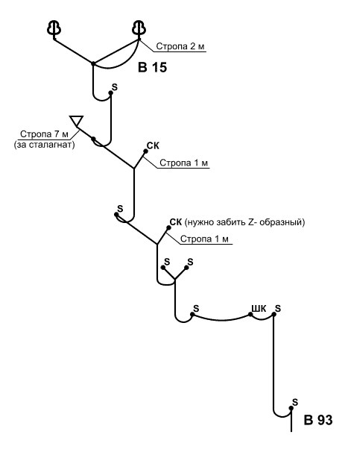 | Веревка | 93 |  | м
Входной колодец |  | Ухо | 7 |  | шт
Входной колодец |  | Карабин | 12 |  | шт
Входной колодец |  | Стропа | 11 |  | м
Перила | 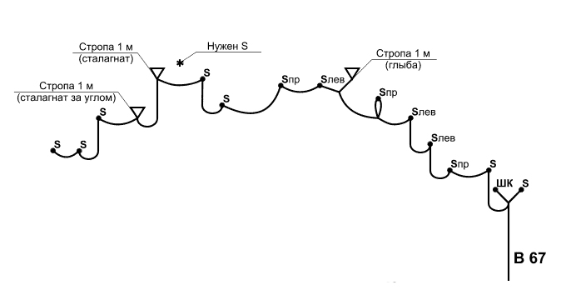 | Веревка |  | 67 |  | м
Перила |  | Ухо |  | 13 |  | шт
Перила |  | Карабин |  | 17 |  | шт
Перила |  | Стропа |  | 3 |  | м
I Каскад | 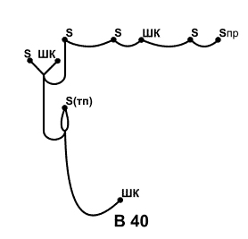 | Веревка |  | 40 |  | м
I Каскад |  | Ухо |  | 6 |  | шт
I Каскад |  | Карабин |  | 9 |  | шт
I Каскад |  | Стропа
Новая | 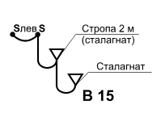 | Веревка |  | 15 |  | м
Новая |  | Ухо |  | 2 |  | шт
Новая |  | Карабин |  | 4 |  | шт
Новая |  | Стропа |  | 2 |  | м
Между I и II каскадом | 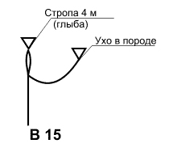 | Веревка |  | 15 |  | м
Между I и II каскадом |  | Ухо
Между I и II каскадом |  | Карабин |  | 2 |  | шт
Между I и II каскадом |  | Стропа |  | 4 |  | м
II Каскад | 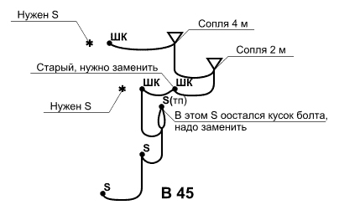 | Веревка |  | 45 |  | м
II Каскад |  | Ухо |  | 3 |  | шт
II Каскад |  | Карабин |  | 8 |  | шт
II Каскад |  | Стропа |  | 6 |  | м
III Каскад | 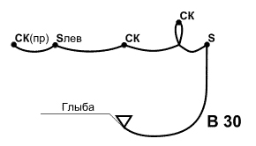 | Веревка |  | 30 |  | м
III Каскад |  | Ухо |  | 2 |  | шт
III Каскад |  | Карабин |  | 5 |  | шт
III Каскад |  | Стропа
Между III и IV каскадом | 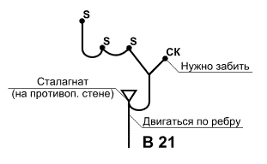 | Веревка |  | 21 |  | м
Между III и IV каскадом |  | Ухо |  | 3 |  | шт
Между III и IV каскадом |  | Карабин |  | 4 |  | шт
Между III и IV каскадом |  | Стропа
IV Каскад | 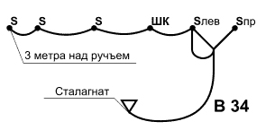 | Веревка |  | 34 |  | м
IV Каскад |  | Ухо |  | 5 |  | шт
IV Каскад |  | Карабин |  | 6 |  | шт
IV Каскад |  | Стропа
Старое дно | 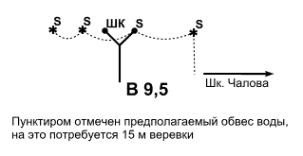 | Веревка |  | 10 |  | м
Старое дно |  | Ухо |  | 1 |  | шт
Старое дно |  | Карабин |  | 2 |  | шт
Старое дно |  | Стропа
Веревка 11 | 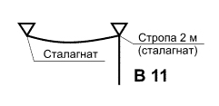 | Веревка |  | 11 |  | м
Веревка 11 |  | Ухо
Веревка 11 |  | Карабин |  | 1 |  | шт
Веревка 11 |  | Стропа |  | 2 |  | м
Веревка 12 | 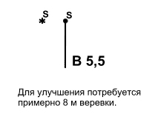 | Веревка |  | 6 |  | м
Веревка 12 |  | Ухо |  | 1 |  | шт
Веревка 12 |  | Карабин |  | 1 |  | шт
Веревка 12 |  | Стропа
Стационар | 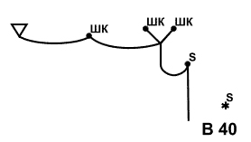 | Веревка |  | 40 |  | м
Стационар |  | Ухо |  | 1 |  | шт
Стационар |  | Карабин |  | 4 |  | шт
Стационар |  | Стропа
Бобслей | 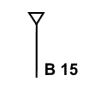 | Веревка |  | 15 |  | м
Бобслей |  | Ухо
Бобслей |  | Карабин
Бобслей |  | Стропа

